UNIVERSIDAD DE SAN CARLOS DE GUATEMALA
FACULTAD DE INGENIERÍA
SISTEMAS ORGANIZACIONALES Y GERENCIALES 1 SECCIÓN A
CATEDRÁTICO: ING. FERNANDO JOSÉ PAZ GONZÁLEZ

TUTOR ACADÉMICO: JOSUÉ DANIEL CAAL TORRES

INFORME DE AVANCE

GRUPO 14
NOMBRE | CARNÉ | ROL
Santiago Julián Barrera Reyes | 201905884 | 1 — Consolidación y datos maestros
Jemima Solmaira Chavajay | 201801521 | 2 — Carga manual, cotizaciones y medición
Alberto Josué Hernández Armas | 201903553 | 3 — Carga masiva y compras (ERP)
Brayan Emanuel García | 202300848 | 4 — CRM: correo, campañas y pipeline

Transformación Digital en E-Commerce con ERP, CRM y BI
Caso: RutaMoto · Fase 2
GUATEMALA, 5 DE OCTUBRE DEL 2,026
Índice
1. Introducción 3
2. Objetivos de la fase 4
2.1. Objetivo general 4
2.2. Objetivos específicos 4
3. Alcance de la fase 4
4. Seguimiento de la Fase 1 6
4.1. Avance contra el cronograma 6
4.2. Correcciones a la Fase 1 7
5. Ambiente de trabajo de la fase 7
5.1. Servidor de correo saliente 9
6. Carga de productos, clientes y proveedores 10
6.1. Archivo de datos maestros 10
6.2. Importación masiva 12
6.3. Carga manual 15
6.4. Validación en el sistema 16
7. Administración en almacén y compras a proveedores 18
7.1. Productos adicionales creados desde el sistema 19
7.2. Ciclo de compras: de la requisición a la recepción 19
7.3. Verificación del movimiento en inventario 22
8. Proceso de cotización a clientes 24
8.1. Configuración del flujo 24
8.2. Cotizaciones generadas 25
8.3. De la cotización al pedido y a la venta 26
9. Informe de inventario 27
9.1. Existencias actuales 27
9.2. Órdenes pendientes de proveedores 28
9.3. Alertas de stock bajo 29
10. Plantillas de correo electrónico 30
11. Campaña publicitaria en el CRM 32
12. Tablero de clientes: pipeline de ventas 33
13. Medición de logros y resultados de la fase 35
13.1. Indicadores del proceso 36
13.2. Validación del flujo de punta a punta 37
14. Conclusiones 38
15. Bibliografía 40
16. Anexos 42

Introducción
ROL 1 — Consolidación, datos maestros e informe · Responsable: Santiago Julián Barrera Reyes
RutaMoto es la tienda en línea de repuestos y accesorios para motocicleta que el Grupo 14 desarrolla con el financiamiento y el acompañamiento de QuetzalDev. El informe de la primera fase documentó su diagnóstico, sus objetivos, el marco de planificación y la selección justificada de las herramientas, y terminó con Odoo 18.0 Community instalado y validado: el ERP y el CRM sobre una misma base de datos PostgreSQL, en contenedores, con la base rutamoto creada y sin datos de demostración.
Este informe corresponde a la segunda de las tres fases. Según la metodología del proyecto, es la fase de configuración, desarrollo de módulos y operación base. Su propósito es que el sistema deje de estar solo instalado y empiece a operar: que tenga cargado el catálogo, los proveedores y los clientes de la empresa, y que sobre esos datos funcionen los procesos que RutaMoto va a ejecutar a diario, como reabastecer el inventario, cotizar a un taller o enviar una campaña a un segmento de clientes.
La carga de datos maestros se hizo de dos maneras, como pide el enunciado. La mayor parte del catálogo se importó desde un archivo de Excel preparado para ese fin, y una categoría completa, con su proveedor y un grupo de clientes, se registró a mano desde los formularios del sistema. Sobre esa base se configuraron el ciclo completo de compras a proveedores, el proceso de cotización a clientes, los reportes de inventario, las plantillas de correo, una campaña segmentada y el tablero de oportunidades del CRM.
Lo que esta fase deja listo es la condición para la siguiente. El sitio de comercio electrónico de la Fase 3 publica los mismos productos, descuenta las mismas existencias y registra a los mismos clientes que aquí se cargaron. Por eso los números de este informe se mantienen iguales a los de la Fase 1: el inventario inicial vale lo mismo que su rubro en el presupuesto, y el indicador de quiebre de stock, que antes era solo una meta, se calcula ahora con datos del sistema.

Objetivos de la fase
ROL 1 — Consolidación, datos maestros e informe · Responsable: Santiago Julián Barrera Reyes

Objetivo general
Dejar el ERP y el CRM de RutaMoto operando con sus datos maestros completos, de manera que los procesos de compra a proveedores, cotización a clientes y campaña de correo se puedan demostrar de principio a fin sobre información real del caso.

Objetivos específicos
- Cargar en el ERP los 36 productos del catálogo, los 6 proveedores y los 40 clientes de la empresa, combinando la importación masiva desde Excel con el registro manual, y verificar en el sistema que lo cargado coincide con el archivo de origen y que el inventario inicial suma Q 45,000.
- Implementar el ciclo completo de compras, desde la alerta de stock bajo hasta la recepción de la mercadería, y el proceso de cotización a clientes hasta su conversión en pedido, entrega y factura.
- Diseñar dos plantillas de correo con la identidad de la empresa y ejecutar con una de ellas una campaña dirigida a un segmento de clientes, con evidencia de su entrega.
- Definir los indicadores del proceso de esta fase y calcularlos con los datos registrados en el sistema, incluido el quiebre de stock definido en la Fase 1.

Alcance de la fase
ROL 1 — Consolidación, datos maestros e informe · Responsable: Santiago Julián Barrera Reyes
Este informe cubre el trabajo realizado entre el 21 de septiembre y el 5 de octubre de 2026. Dentro de ese alcance quedan la preparación del archivo de datos maestros y su importación, la carga manual, la creación de productos adicionales desde el sistema, el ciclo de compras a proveedores, el proceso de cotización a clientes y el informe de inventario, que corresponden a la cadena de suministros del punto 12 del enunciado. Quedan también las plantillas de correo, la campaña segmentada y el tablero de oportunidades del CRM, que son los puntos 13, 14 y 15. Cada uno se acompaña de su manual de usuario con capturas de pantalla, entregado como documento aparte.
Queda fuera todo lo que corresponde a la Fase 3: el sitio web de comercio electrónico, su integración con el ERP y el CRM, el portal donde el cliente consulta sus pedidos y facturas, y los reportes de inteligencia de negocios. Esos elementos se mencionan aquí únicamente en la medida en que los datos cargados en esta fase son los que después van a utilizar.
Conviene señalar tres límites del trabajo. El primero es que el sistema sigue instalado en un ambiente local, y que el resto del equipo trabajó sobre él mediante un acceso remoto temporal, decisión que se explica en la sección de ambiente de trabajo. El segundo es que los correos de la campaña se entregaron a un servidor de correo de pruebas y no a buzones de clientes reales, porque los clientes del caso son ficticios. El tercero es que las imágenes de los productos son referenciales, porque la fotografía de producto figura en el presupuesto de la empresa, pero no se realizó.

Seguimiento de la Fase 1
ROL 1 — Consolidación, datos maestros e informe · Responsable: Santiago Julián Barrera Reyes

Avance contra el cronograma
La tabla siguiente retoma las actividades que el cronograma de la Fase 1 asignó a esta segunda fase y las contrasta con lo que efectivamente ocurrió. Al repartir el trabajo de la fase, la carga de datos, que el cronograma original asignaba a todo el equipo, se dividió entre la importación masiva y la carga manual. Además, las cotizaciones, el informe de inventario y el tablero de oportunidades se agregaron como actividades propias. Estos cambios responden al detalle de la rúbrica de esta fase, que no se conocía con esa precisión al elaborar el cronograma, y no representan un atraso.
Actividad | Planificado | Real | Responsable | Estado
Carga de productos, clientes y proveedores | 21 al 26 sep | Cierre el 5 oct | Roles 2 y 3 | Terminada
Cadena de suministros y ciclo de compras | 25 al 30 sep | Cierre el 5 oct | Rol 3 | Terminada
Cotizaciones e informe de inventario | 28 sep al 1 oct | Cierre el 5 oct | Rol 2 | Terminada
Plantillas de correo, campaña y pipeline | 28 sep al 2 oct | Cierre el 5 oct | Rol 4 | Terminada
Consolidación de la Fase 2 | 1 al 3 oct | Cierre el 5 oct | Rol 1 | Terminada
Tabla 1. Avance de la Fase 2 contra el cronograma. Elaboración propia.
Las cinco actividades se dieron por terminadas el 5 de octubre de 2026, fecha en que quedaron registrados en el repositorio del grupo los manuales y las secciones de los cuatro roles. Las cuatro primeras cerraron después de la fecha planificada en el cronograma de la Fase 1, y la consolidación se hizo ese mismo día.

Correcciones a la Fase 1
Al revisar los entregables de la primera fase, el equipo encontró que el procedimiento de activación del CRM no documentaba con captura de pantalla todos sus pasos críticos. Como la rúbrica de esta fase vuelve a evaluar los manuales de instalación y configuración, esas capturas se completaron y el manual de instalación se entrega de nuevo, actualizado, como MU-00.
Observación | Sección afectada | Qué se hizo
El manual de instalación del CRM no tenía captura en todos los pasos críticos | 10.2 de la Fase 1 | Se completaron las capturas de los pasos 1, 2 y 4 en el MU-00
Tabla 2. Correcciones aplicadas a la Fase 1. Elaboración propia.

Ambiente de trabajo de la fase
ROL 3 — Carga masiva y ciclo de compras (ERP) · Responsable: Alberto Josué Hernández Armas
Las cuatro personas del equipo trabajaron sobre una sola instancia de Odoo, la que quedó instalada y documentada en la Fase 1. La alternativa, que cada quien levantara su propia copia, se descartó temprano: la carga de datos, el ciclo de compras, las cotizaciones y la campaña del CRM se apoyan unas en otras, y con cuatro bases distintas ningún número de este informe cuadraría contra otro. El costo de la decisión se asume de forma explícita: todo depende de que una sola máquina esté encendida, que es el mismo punto único de falla que ya se señaló en la fase anterior.
El acceso del resto del equipo se resolvió con un túnel de Cloudflare, que publica el puerto 8069 de esa máquina en una dirección temporal sin abrir puertos en el enrutador ni contratar un servidor. En la configuración de Odoo se activó el modo de proxy para que el servidor confíe en las cabeceras del túnel y construya bien sus direcciones absolutas. La dirección cambia cada vez que el túnel se reinicia, así que se comparte por el chat del grupo.
Cada integrante entra con su propio usuario interno y no con el administrador. No es una formalidad: Odoo guarda en el historial de cada registro quién lo creó y quién lo modificó, de modo que la autoría de cada parte de la fase queda registrada en la propia base de datos y se puede mostrar durante la evaluación técnica, que es justamente lo que el enunciado exige demostrar.
Los respaldos se toman desde el gestor de bases de datos de Odoo, en formato comprimido, y se suben a la carpeta del grupo en Drive. El respaldo del cierre de la carga es el punto de retorno del resto de la fase: a partir de él trabajan en paralelo la carga manual, las cotizaciones y el CRM.
Elemento | Configuración | Por qué
Instancia | Contenedores rutamoto-odoo (Odoo Community 18.0) y rutamoto-db (PostgreSQL 16.15) sobre Docker Compose. Base rutamoto, compañía RutaMoto, país Guatemala, moneda GTQ. | Un solo origen de verdad para los cuatro
Acceso remoto | Túnel de Cloudflare hacia localhost:8069, con el modo de proxy activado en odoo.conf. La dirección es temporal y se comparte por el chat del grupo cada vez que se reinicia. | Los otros tres integrantes trabajan desde su casa sin instalar nada
Usuarios | Cuatro usuarios internos, uno por integrante, con correo del dominio de la empresa. | El historial (chatter) de cada registro muestra quién hizo qué: es la evidencia de autoría que pide la evaluación técnica
Respaldos | Desde el gestor de bases de datos, en formato comprimido, al cerrar cada bloque de trabajo, y subidos a la carpeta del grupo en Drive. | Si una importación sale mal se restaura y se repite
Tabla 3. Ambiente compartido de la Fase 2. Elaboración propia.
Usuario | Integrante | Permisos
admin@rutamoto.gt | Alberto Josué Hernández Armas | Administración de la instancia, inventario y compras
santiago@rutamoto.gt | Santiago Julián Barrera Reyes | Inventario, ventas, compras, facturación y contactos
jemima@rutamoto.gt | Jemima Solmaira Chavajay | Inventario, ventas, compras, facturación y contactos
brayan@rutamoto.gt | Brayan Emanuel García | Inventario, ventas, compras, facturación, contactos y CRM
Tabla 4. Usuarios de la instancia. Elaboración propia.

Servidor de correo saliente
ROL 4 — CRM: correo, campañas y pipeline · Responsable: Brayan Emanuel García
Para gestionar el envío de correos desde el módulo de Email Marketing y el CRM, se decidió implementar Mailpit como servidor de correo saliente. La decisión se fundamenta en que Mailpit es una herramienta diseñada específicamente para pruebas en entornos de desarrollo; captura todos los correos electrónicos generados por Odoo y los muestra en una bandeja web local sin enviarlos a destinatarios reales. Esto previene el riesgo de enviar "spam" accidental a correos reales o agotar cuotas en cuentas de Gmail, permitiendo realizar simulaciones de campañas de forma segura.

Parámetro | Valor
Servidor elegido | Mailpit
Host y puerto | 1025
Seguridad / autenticación | Credenciales de autenticación
Prueba de conexión | Hecho
Tabla 5. Servidor de correo saliente. Elaboración propia.
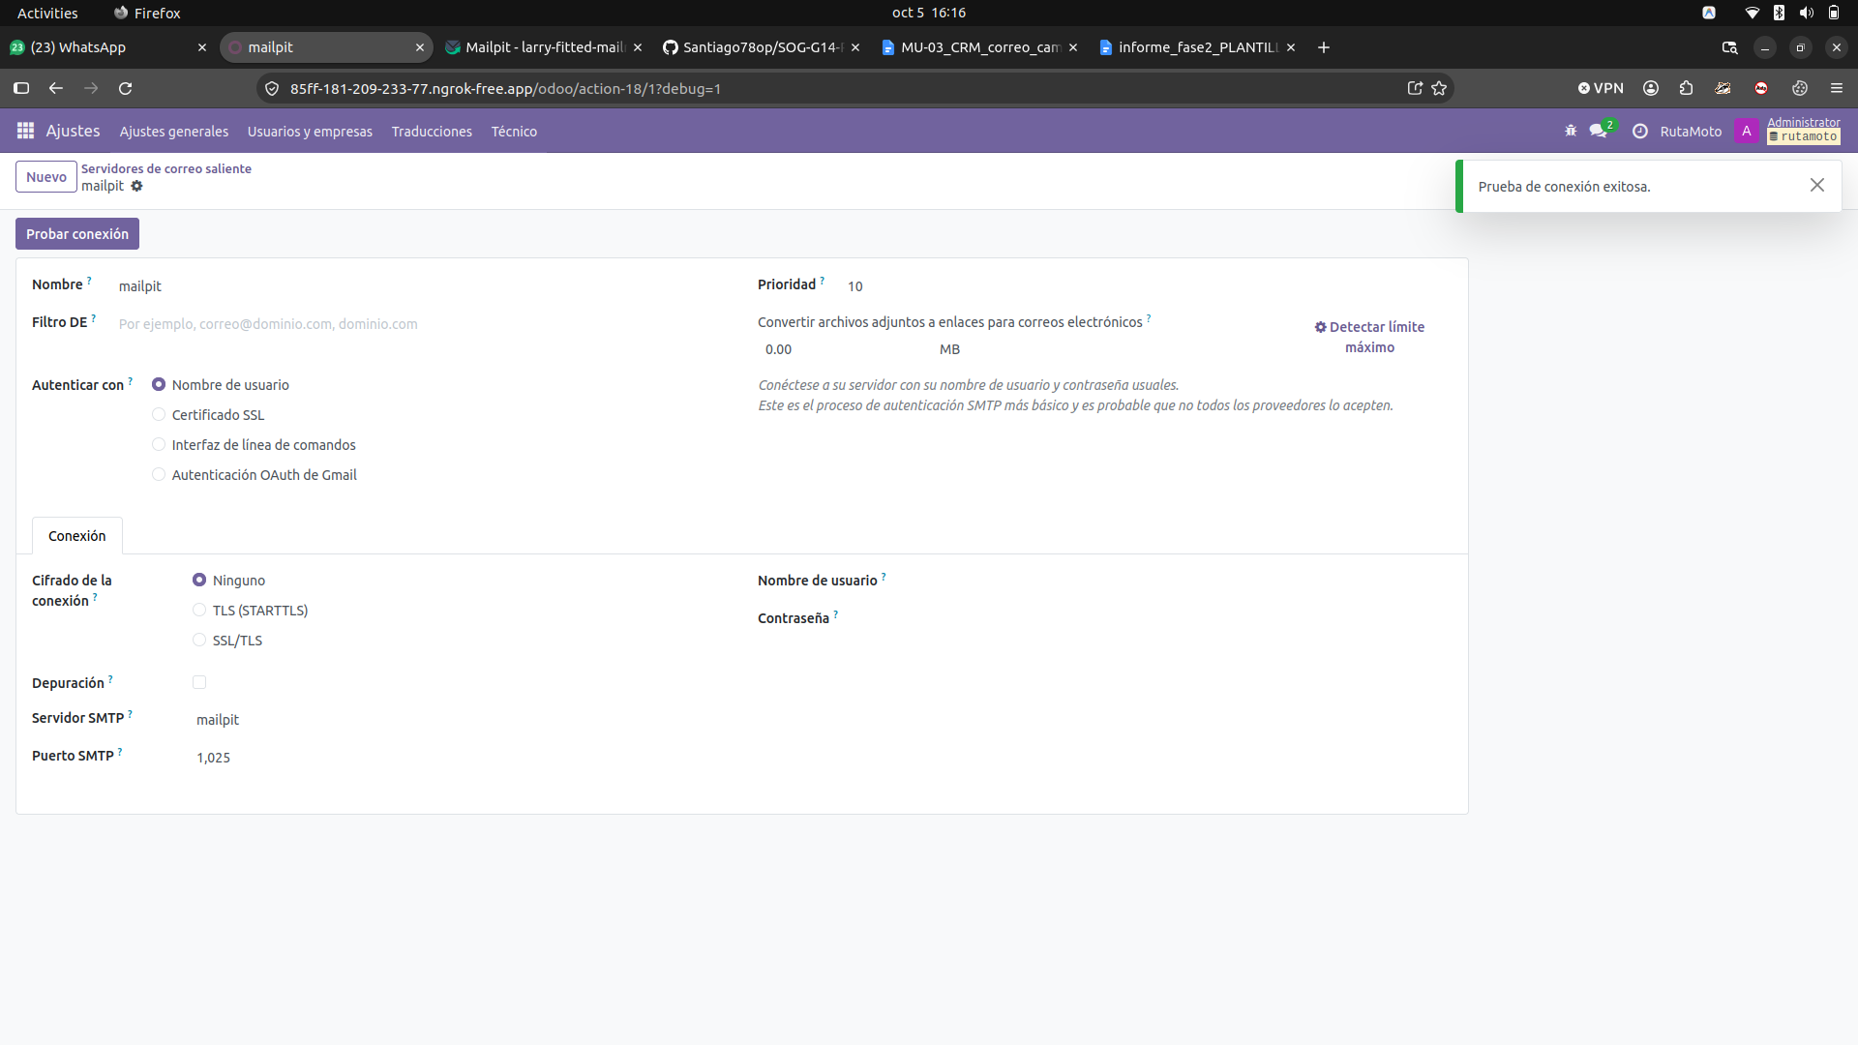
Figura 1. Prueba de conexión del servidor de correo saliente. Elaboración propia.

Carga de productos, clientes y proveedores

Archivo de datos maestros
ROL 1 — Consolidación, datos maestros e informe · Responsable: Santiago Julián Barrera Reyes
El archivo de datos maestros es el libro de Excel RutaMoto_datos_maestros_Fase2.xlsx, que se entrega en la carpeta 3_Archivos_Datos como el entregable «Archivos de datos» del enunciado. Reúne los tres grupos de datos que pide el punto 12.1: los productos con su código, nombre, categoría, precio, costo, stock inicial e imagen; los clientes con su nombre, correo, teléfono, dirección y segmento; y los proveedores con su nombre, contacto, productos que proveen y condiciones de pago. Se preparó antes de que el equipo empezara a trabajar en el sistema, a partir del catálogo y de los segmentos de cliente definidos en la Fase 1.
El libro tiene siete hojas que se importan y cuatro de apoyo. Cada hoja importable corresponde a un solo modelo de Odoo, porque el importador del sistema recibe una hoja a la vez y la escribe en un único modelo. Eso obligó a separar datos que el enunciado nombra juntos: el stock inicial no es un campo del producto sino un conteo de inventario, de modo que va en su propia hoja, y los productos que provee cada proveedor tampoco son un campo del proveedor, sino una lista de precios que enlaza a ambos. Las hojas están numeradas en el orden en que deben importarse, porque cada una apunta a registros que crea la anterior: las existencias y las reglas de reabastecimiento necesitan que el producto exista, y la lista de lo que provee cada proveedor necesita al producto y al proveedor. La tabla siguiente resume las siete hojas.
Hoja | Contenido | Registros | Qué crea en Odoo
1_Productos | Código, nombre, categoría, precio, costo, imagen | 30 | Productos almacenables con su categoría
2_Existencias_iniciales | Cantidad contada por producto y ubicación | 30 | Existencias iniciales (inventario físico)
3_Reglas_reabastecimiento | Mínimo y máximo por producto | 30 | Reglas que disparan las alertas de stock bajo
4_Proveedores | Empresa, correo, teléfono, plazo de pago | 5 | Proveedores con su término de pago
5_Contactos_proveedores | Persona de contacto de cada proveedor | 5 | Contactos hijos del proveedor
6_Productos_por_proveedor | Qué provee cada uno, a qué costo y en cuántos días | 30 | Lista de precios del proveedor en cada producto
7_Clientes | Nombre, correo, teléfono, dirección, segmento | 35 | Clientes con su segmento como etiqueta
Tabla 6. Estructura del archivo de datos maestros. Elaboración propia.
Dentro de cada hoja se distinguen dos tipos de columna. Las de encabezado azul son las que se importan, y su encabezado está escrito con el nombre que Odoo le da al campo en español, para que el importador las reconozca sin intervención. Las grises en cursiva son informativas: repiten el nombre del producto junto a su código, o muestran el valor al costo de cada línea y el contacto de cada proveedor. Existen para que el archivo se pueda leer y cuadrar sin abrir el sistema, y al importar se dejan sin asignar.
Las cuatro hojas de apoyo no se importan. La hoja LEEME explica el orden y las precauciones de la importación, y la hoja Diccionario relaciona cada encabezado con el nombre técnico del campo de Odoo. La hoja NO_IMPORTAR_carga_manual contiene lo que se registró a mano para cumplir con la segunda modalidad de carga que pide el enunciado: la categoría Accesorios y equipaje con sus seis productos, su proveedor y cinco clientes. Las imágenes de producto se referencian por una dirección pública del repositorio del grupo, que el sistema descarga al importar, y todos los correos usan el dominio example.com, reservado para ejemplos, de manera que ninguna campaña pueda llegar a una persona real.
La cuarta hoja de apoyo, Cuadre, fija los totales que el sistema debe mostrar al terminar las dos cargas: 36 productos, de los cuales 30 se importan y 6 se registran a mano; 6 proveedores, 5 y 1; y 40 clientes, 35 y 5, repartidos en 13 repartidores, 12 motociclistas particulares, 9 talleres mecánicos y 6 entusiastas. El inventario inicial valorizado al costo suma Q 38,096.00 en la carga masiva y Q 6,904.00 en la manual, es decir, Q 45,000.00, que es exactamente el rubro «Inventario inicial (36 SKU)» del presupuesto pre-operativo de la Fase 1. Las cantidades tampoco son arbitrarias: tres productos quedan por debajo de su mínimo y uno en cero, para que al terminar la carga existan alertas de reabastecimiento que atender y un quiebre de stock que medir, de 1 producto sobre 36, equivalente a 2.8 %.
El archivo se entrega tal como se preparó. La única columna que no coincidió con la instancia fue la ubicación de las existencias, y su tratamiento se explica en la sección de importación masiva.

Importación masiva
ROL 3 — Carga masiva y ciclo de compras (ERP) · Responsable: Alberto Josué Hernández Armas
La importación se hizo hoja por hoja y en el orden que impone la dependencia entre registros: productos, existencias iniciales, reglas de reabastecimiento, proveedores, contactos de proveedor, lista de precios de proveedor y clientes. Ese orden no es una preferencia de método. Cada hoja nombra por texto registros que crea la anterior, así que invertir dos pasos deja filas sin referencia y la importación se detiene.
Antes de tocar el archivo hubo que preparar la base. Las seis categorías de producto se crearon sin categoría padre, porque Odoo compone el nombre completo con la jerarquía y una categoría colgada de «All» deja de coincidir con el texto del Excel. Las cuatro etiquetas de segmento se crearon por la misma razón. Y los términos de pago, que Odoo instala con nombre en inglés aunque la base esté en español, se renombraron a como los escribe el archivo; el quinto, «50% anticipo, 50% contra entrega», se creó con dos líneas porcentuales, porque Odoo 18 ya no admite el tipo de línea de saldo que usaban versiones anteriores.
Cada hoja se pasó primero por el botón «Probar», que ejecuta la importación completa contra la base y después deshace la transacción. Es la decisión de método que más tiempo ahorró. La validación encontró, sin escribir nada, que la columna de ubicación del archivo decía WH/Existencias mientras la ubicación real de la instancia es RMT/Existencias, porque la bodega se llama «Bodega Central RutaMoto» y su código corto es RMT desde la Fase 1. Con las treinta filas rechazadas y la base intacta, corregir costó un clic: como la instancia tiene una sola bodega, la columna se dejó en «No importar» y Odoo asignó la ubicación por omisión, que es precisamente la correcta. Se prefirió esa salida a editar el archivo, que ya estaba repartido entre los cuatro integrantes y cuya copia modificada habría abierto la puerta a que cada quien importara una versión distinta.
El mapeo de columnas se resolvió con la hoja «Diccionario» del propio archivo, que trae el nombre técnico de cada campo de Odoo. El importador reconoció por su cuenta solo dos columnas; las demás se asignaron a mano, y las columnas informativas, que están para cuadrar números y no para cargarse, se dejaron en «No importar». Las imágenes de producto entraron durante la misma importación: la columna correspondiente trae la dirección pública de cada archivo en el repositorio del grupo y Odoo las descarga sola, lo que obliga a que ese repositorio siga siendo público.
Dos advertencias conviene dejar escritas, porque las dos pueden arruinar la carga en silencio. La primera es que la hoja de existencias no carga existencia sino cantidades contadas: mientras no se pulse «Aplicar», el inventario sigue en cero y todo lo que venga después trabaja sobre datos vacíos. La segunda es que LUB-001 ya existía en la base desde la Fase 1, donde se creó como prueba de que la instalación operaba, con la misma referencia y los mismos precios del catálogo. El importador de Odoo no reconoce registros existentes si el archivo no trae una columna de identificador externo, así que importar esa fila habría dejado dos productos con el mismo código: se importaron las veintinueve restantes y se completó la ficha que ya estaba. Por eso la cantidad contada de sesenta unidades se aplicó sobre lo que había y el producto quedó en sesenta, y no en setenta y cinco.
El resultado de la carga masiva son 30 productos con su imagen, 30 líneas de existencia aplicadas por un valor al costo de Q 38,096.00, 30 reglas de reabastecimiento, 5 proveedores con su plazo de pago y su persona de contacto, 30 líneas de lista de precios de proveedor y 35 clientes con su segmento. El procedimiento completo, con captura en cada pantalla, está en el manual MU-01.

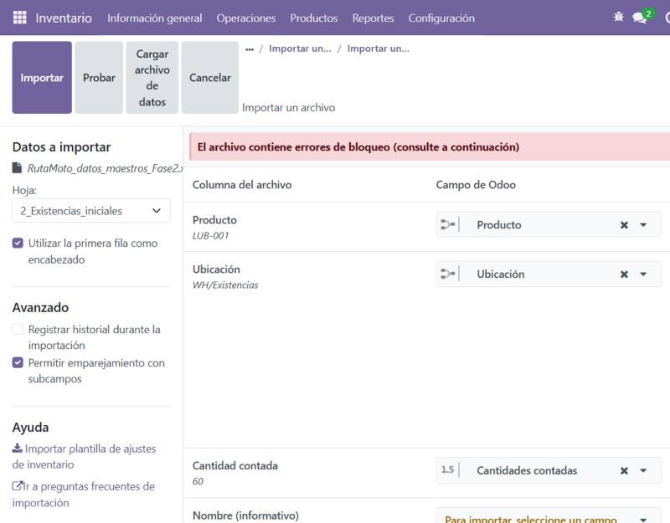
Figura 2. Validación previa de la importación: Odoo rechaza las 30 filas de la hoja de existencias porque la ubicación del archivo no existe en la instancia, y no escribe nada. Elaboración propia.
Problema | Causa | Solución aplicada
La columna de ubicación del archivo no existe en la instancia | El archivo trae WH/Existencias, que es el código por omisión de Odoo. La bodega del proyecto se llama «Bodega Central RutaMoto» y su código corto es RMT desde la Fase 1, así que su ubicación interna es RMT/Existencias. | La validación previa rechazó las 30 filas sin escribir nada. Como hay una sola bodega, la columna se dejó en «No importar» y Odoo asignó la ubicación por omisión, que es la correcta. El archivo de datos maestros no se modificó, para que los cuatro integrantes sigan trabajando sobre la misma copia.
LUB-001 ya existía en la base | Se creó en la Fase 1 como producto de prueba de la instalación, con la misma referencia del catálogo. El importador de Odoo no reconoce registros existentes si el archivo no trae columna de identificador externo. | Se importaron las 29 filas restantes y se completó la ficha existente, en lugar de crear un duplicado con el mismo código. La cantidad contada de la hoja de existencias se aplicó sobre esa misma ficha y la dejó en 60 unidades.
Los términos de pago estaban en inglés | La base se creó en español de Guatemala, pero los términos que Odoo instala por omisión conservan su nombre en inglés, y el archivo los nombra en español. | Se renombraron los cuatro existentes y se creó el quinto. Al crearlo se encontró que Odoo 18 ya no acepta el tipo de línea de saldo: las dos líneas se configuraron como porcentajes de 50 cada una.
Tabla 7. Problemas de la importación masiva. Elaboración propia.

Carga manual
ROL 2 — Carga manual, cotizaciones, inventario y medición · Responsable: Jemima Solmaira Chavajay
La carga manual se utilizó para registrar una parte diferenciada de los datos maestros y comprobar que Odoo permite crear registros individualmente sin depender del proceso de importación. Se cargó la categoría completa «Accesorios y equipaje», integrada por los productos ACC-001 a ACC-006; para cada uno se registraron referencia interna, nombre, precio de venta, costo, proveedor, existencia inicial y regla de reabastecimiento. También se creó manualmente el proveedor AccesoRuta Importaciones, con su contacto Héctor Aníbal Galindo, y cinco clientes pertenecientes a los segmentos definidos para RutaMoto. De esta forma, la carga manual complementó la carga masiva sin duplicarla.

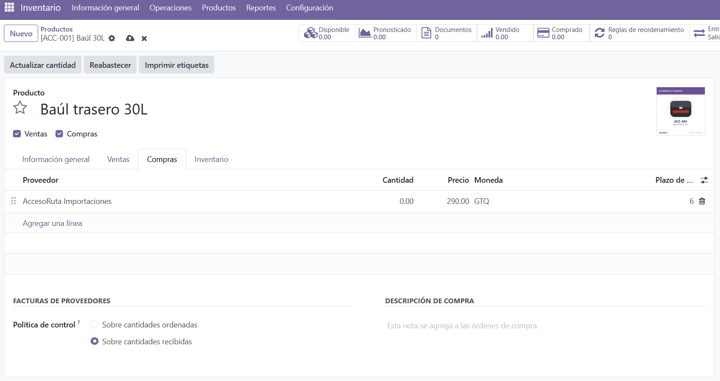
Figura 3. Producto ACC-001 creado manualmente con su proveedor y costo de compra. Elaboración propia.

Validación en el sistema
ROL 3 — Carga masiva y ciclo de compras (ERP) · Responsable: Alberto Josué Hernández Armas
ROL 2 — Carga manual, cotizaciones, inventario y medición · Responsable: Jemima Solmaira Chavajay
La validación se realizó comparando los datos visibles en Odoo con la hoja «Cuadre» del archivo maestro. Para la parte manual se verificaron seis productos de Accesorios y equipaje, un proveedor y cinco clientes, además de sus existencias y reglas de reabastecimiento. Estos datos se suman a la carga masiva para obtener los totales finales del catálogo base.
La comprobación se hizo contra el archivo de origen y no contra la memoria: para cada fila se consultó Odoo y se comparó con la hoja «Cuadre» del Excel. La columna de resultado distingue lo que entró por importación de lo que aporta la carga manual, porque las dos cargas corren en paralelo y sus cifras se suman al final.
Comprobación | Dónde se mira en Odoo | Resultado esperado | Resultado obtenido
Productos del catálogo base | Inventario › Productos, filtro por categoría | 36 (30 + 6) | 36 (30 por importación + 6 ACC creados manualmente).
Productos por categoría | Inventario › Productos, agrupar por categoría | 6 en cada una de las 6 categorías | 6 productos en cada una de las 6 categorías; Accesorios y equipaje se completó con ACC-001 a ACC-006.
Inventario valorizado | Inventario › Informes › Valoración de existencias | Q 45,000.00 | Q 45,000.00 al terminar las dos cargas: Q 38,096.00 masivos + Q 6,904.00 manuales.
Proveedores | Compras › Proveedores | 6 (5 + 1) | 6 proveedores: 5 importados + AccesoRuta Importaciones creado manualmente.
Clientes por segmento | Contactos, agrupar por etiqueta | Repartidor 13 · Particular 12 · Taller 9 · Entusiasta 6 | Repartidor 13; Motociclista particular 12; Taller mecánico 9; Entusiasta 6, al sumar los 5 clientes manuales.
Reglas de reabastecimiento | Inventario › Operaciones › Reabastecimiento | 36 | 36 reglas del catálogo base: 30 importadas + 6 creadas manualmente para ACC-001 a ACC-006. Posteriormente se añadieron reglas para los productos adicionales.
Productos bajo el mínimo | Reabastecimiento, filtro «A ordenar» o equivalente | 4 (LUB-004, FRE-001, ELE-002, LLA-002) | Al terminar la carga inicial: 4 productos bajo mínimo (LUB-004, FRE-001, ELE-002 y LLA-002). Tras generar compras, la vista de reabastecimiento cambia según el pronóstico.
Proveedor sugerido en los productos | Ficha de producto › pestaña Compra | El proveedor de su categoría con su costo | Verificado en la pestaña Compra: cada producto tiene asociado el proveedor de su categoría con costo y plazo; los ACC usan AccesoRuta Importaciones.
Tabla 8. Validación de la carga en el sistema. Elaboración propia.

Administración en almacén y compras a proveedores
ROL 3 — Carga masiva y ciclo de compras (ERP) · Responsable: Alberto Josué Hernández Armas
El enunciado exige el ciclo de compras completo: requisición, solicitud de cotización, orden de compra y recepción, con el movimiento reflejado en el módulo de inventario. Esta sección documenta cómo se implementó cada eslabón sobre Odoo 18 Community y qué documentos quedaron en la base como evidencia de cada uno.

Productos adicionales creados desde el sistema
LUB-007, lubricante de cadena en aerosol de 400 ml, y ELE-007, bombillo LED de stop 1157, se crearon desde el formulario de producto y no desde el archivo, con la casilla de seguimiento de inventario marcada, existencia cero y su proveedor cargado en la pestaña de compra.
Su existencia entró después por las compras 2 y 3, de modo que un mismo producto demuestra las dos cosas que pide el enunciado: la creación desde el sistema y el ciclo de compras completo. Las reglas de reabastecimiento de ambos, con mínimo 10 y máximo 40, se crearon al final, con la mercadería ya recibida. El orden importa: creadas antes, los dos habrían entrado en la lista de alertas con existencia cero y la propuesta de reposición habría sido de cuarenta unidades de cada uno, en lugar de las cantidades del plan de compras.
Código | Producto | Precio | Costo | Proveedor
LUB-007 | Lubricante de cadena en aerosol, 400 ml | Q 65 | Q 38 | Importadora Centroamericana de Repuestos, S.A.
ELE-007 | Bombillo LED de stop 1157 | Q 40 | Q 22 | Grupo Eléctrico Moto GT
Tabla 9. Productos adicionales de la 12.2. Elaboración propia.

Ciclo de compras: de la requisición a la recepción
Odoo 18 Community no tiene un documento que se llame requisición. El módulo de Acuerdos de compra, que es lo más parecido, no viene en esta edición, y a dos semanas de la entrega no se quiso depender de un módulo de terceros para un requisito obligatorio. La requisición de este proyecto es, entonces, la alerta de la regla de reabastecimiento, y el acto de requerir es el botón «Ordenar una vez». Se documenta como decisión de diseño y no como una carencia disimulada, porque el ciclo queda completo y, sobre todo, trazable: cada orden de compra conserva como documento de origen la regla que la disparó.
El inventario inicial del archivo está construido para que eso ocurra. Cuatro productos quedan por debajo de su mínimo al terminar la carga, y la cantidad que la regla propone para cada uno es exactamente la que lo lleva a su máximo: 44 unidades de FRE-001, 72 de LUB-004, 88 de ELE-002 y 16 de LLA-002. Esas cuatro cantidades son las de las compras del plan, de manera que ninguna cifra de esta sección se escribió a mano.
La compra 1 recorre el ciclo entero y es la que se documenta con detalle. La alerta de FRE-001, con 6 unidades contra un mínimo de 15, generó la solicitud de presupuesto P00001 a Frenos y Transmisiones de Guatemala por 44 unidades a Q 55, Q 2,420 en total. Ni el proveedor ni el precio ni la fecha prevista se escribieron: salieron de la lista de precios de proveedor importada, y el plazo de treinta días vino de la ficha del proveedor. Al confirmar, la solicitud pasó a pedido de compra y Odoo generó por su cuenta la recepción RMT/IN/00001, que se validó con las 44 unidades completas.
Las compras 2 y 3 siguieron el mismo camino. La segunda nació de la alerta de LUB-004, por 72 unidades, y antes de confirmarla se le agregó una línea de 24 unidades de LUB-007: Q 2,280 recibidos en RMT/IN/00002. La tercera, 30 unidades de ELE-007 por Q 660, se creó desde el formulario porque ese producto todavía no tenía regla de reabastecimiento, y se recibió en RMT/IN/00003.
Las compras 4 y 5 quedaron abiertas a propósito. La cuarta está confirmada, con su recepción preparada pero sin validar; la quinta quedó como solicitud enviada, sin confirmar. Son las órdenes pendientes de proveedores que pide el informe de inventario de la sección 9, y son también la razón por la que LLA-002 sigue en cero al cierre de la fase.
Etapa | Documento en Odoo | Número | Producto y cantidad | Estado
Requisición | Regla de reabastecimiento disparada | Regla de FRE-001 | FRE-001 (6 < mínimo 15) | Disparada: propone 44 unidades para llegar al máximo de 50
Solicitud de cotización | Solicitud de presupuesto | P00001 | FRE-001 × 44 | Enviada al proveedor
Orden de compra | Pedido de compra confirmado | P00001 | FRE-001 × 44 | Confirmada
Recepción | Recepción de mercadería | RMT/IN/00001 | FRE-001 × 44 | Validada, estado Hecho
Tabla 10. Trazabilidad del ciclo de compras (compra 1). Elaboración propia.
Compra | Proveedor | Productos | Número | Estado esperado | Estado obtenido
1 | Frenos y Transmisiones de Guatemala | FRE-001 × 44 | P00001 | Recibida | Recibida completa en RMT/IN/00001, por Q 2,420
2 | Importadora Centroamericana de Repuestos | LUB-004 × 72 · LUB-007 × 24 | P00002 | Recibida | Recibida completa en RMT/IN/00002, por Q 2,280
3 | Grupo Eléctrico Moto GT | ELE-007 × 30 | P00003 | Recibida | Recibida completa en RMT/IN/00003, por Q 660
4 | Distribuidora Llantera del Sur | LLA-002 × 16 | P00004 | Por recibir | Confirmada por Q 4,400; la recepción RMT/IN/00004 queda lista sin validar
5 | Grupo Eléctrico Moto GT | ELE-002 × 88 | P00005 | Solicitud enviada | Solicitud de cotización por Q 1,584, sin confirmar
Tabla 11. Compras registradas en la fase. Elaboración propia.

Verificación del movimiento en inventario
La comprobación que pide el enunciado es que el movimiento de compra se vea en el módulo de inventario, y se hizo producto por producto, con el antes y el después. FRE-001 pasó de 6 a 50 unidades, LUB-004 de 8 a 80, y los dos productos creados desde el sistema pasaron de cero a 24 y a 30 unidades. En el historial de movimientos queda, por cada recepción, la línea de entrada desde la ubicación de proveedores hacia RMT/Existencias, con su fecha, su documento de origen y el usuario que la validó.
El efecto se ve además donde no se estaba buscando. Las alertas de reabastecimiento de los productos recibidos desaparecieron solas, porque la existencia volvió a estar por encima del mínimo, y el inventario valorizado subió de Q 38,096.00 a Q 43,456.00: exactamente el costo de las tres compras recibidas, Q 2,420 más Q 2,280 más Q 660. Que esa suma cierre al quetzal es la prueba de que el movimiento no se registró en dos lugares distintos, sino en uno solo que los módulos comparten.
Producto | Existencia antes | Recibido | Existencia esperada | Existencia obtenida
FRE-001 | 6 | 44 | 50 | 50
LUB-004 | 8 | 72 | 80 | 80
LUB-007 | 0 | 24 | 24 | 24
ELE-007 | 0 | 30 | 30 | 30
Tabla 12. Efecto de las recepciones en el inventario. Elaboración propia.
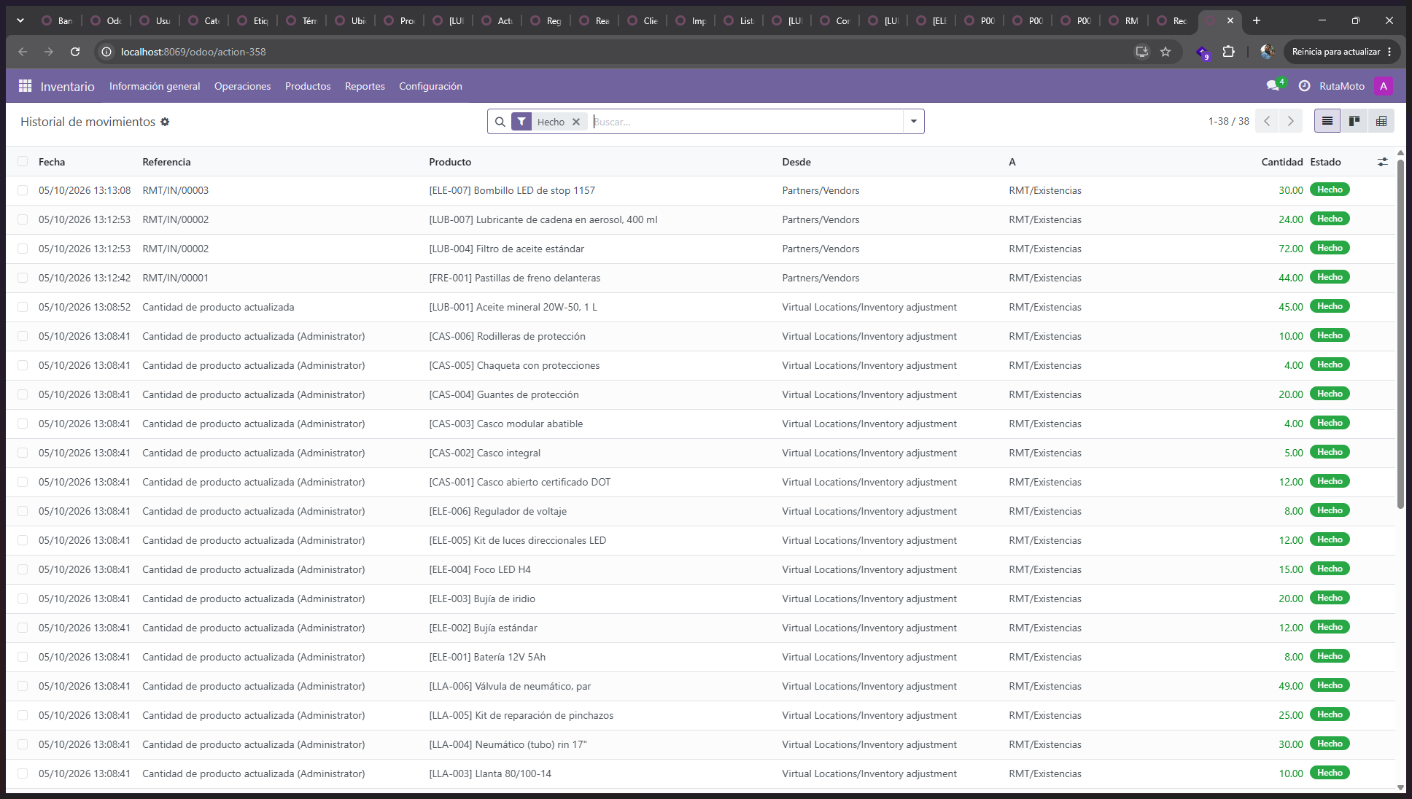
Figura 4. Historial de movimientos: la entrada de FRE-001 desde la ubicación de proveedores hacia RMT/Existencias. Elaboración propia.

Proceso de cotización a clientes
ROL 2 — Carga manual, cotizaciones, inventario y medición · Responsable: Jemima Solmaira Chavajay
Para demostrar el proceso comercial se configuró un flujo de cotización diferenciado para los talleres y se ejecutaron cuatro casos de prueba. El flujo permitió aplicar condiciones comerciales específicas, enviar la propuesta al cliente, confirmar la operación como orden de venta, generar la entrega y registrar la factura. Las evidencias detalladas de cada paso se encuentran en el manual MU-02.

Configuración del flujo
Los clientes del segmento taller utilizan la lista de precios «Talleres B2B», configurada en GTQ con un descuento general del 10 % sobre el precio de venta. La tarifa se asignó a los talleres desde su ficha de contacto. Asimismo, se fijó una validez predeterminada de 15 días para las cotizaciones y se mantuvo el término de pago inmediato en los casos documentados. Esta configuración permite que Odoo aplique automáticamente la condición comercial correspondiente al seleccionar un taller.
Elemento | Configuración | Para qué
Tarifa Talleres B2B | 10 % de descuento sobre el precio de venta; moneda GTQ; aplicada a los talleres. | Diferenciar las condiciones comerciales del segmento B2B y aplicar el descuento automáticamente.
Validez de la cotización | 15 días. | Definir el período durante el cual la propuesta comercial permanece vigente.
Plazo de pago de talleres | Pago inmediato en los casos documentados. | Mantener una condición de cobro definida desde la cotización y la factura.
Tabla 13. Configuración del flujo de cotización. Elaboración propia.

Cotizaciones generadas
Cotización | Cliente | Productos | Número en Odoo | Total | Estado
1 | Servicio Técnico El Pistón | FRE-004 × 4 · LUB-001 × 6 | S00004 | Q 1,665.00 | Facturada; entrega RMT/OUT/00004 generada y disponible.
2 | MotoClínica Villa Nueva | LLA-001 × 5 · LLA-006 × 10 | No registrado | Q 1,750.00 | Factura INV/2026/00005 registrada; avanzó más allá del estado previsto.
3 | Alejandro Javier Lainfiesta Ruiz | CAS-003 × 1 · CAS-004 × 1 | No registrado | Q 1,025.00 | Facturada en la evidencia; el plan original era dejarla enviada.
4 | Taller Dos Ruedas Mixco | FRE-003 × 3 | No registrado | Q 870.00 | Factura cancelada.
Tabla 14. Cotizaciones personalizadas. Elaboración propia.
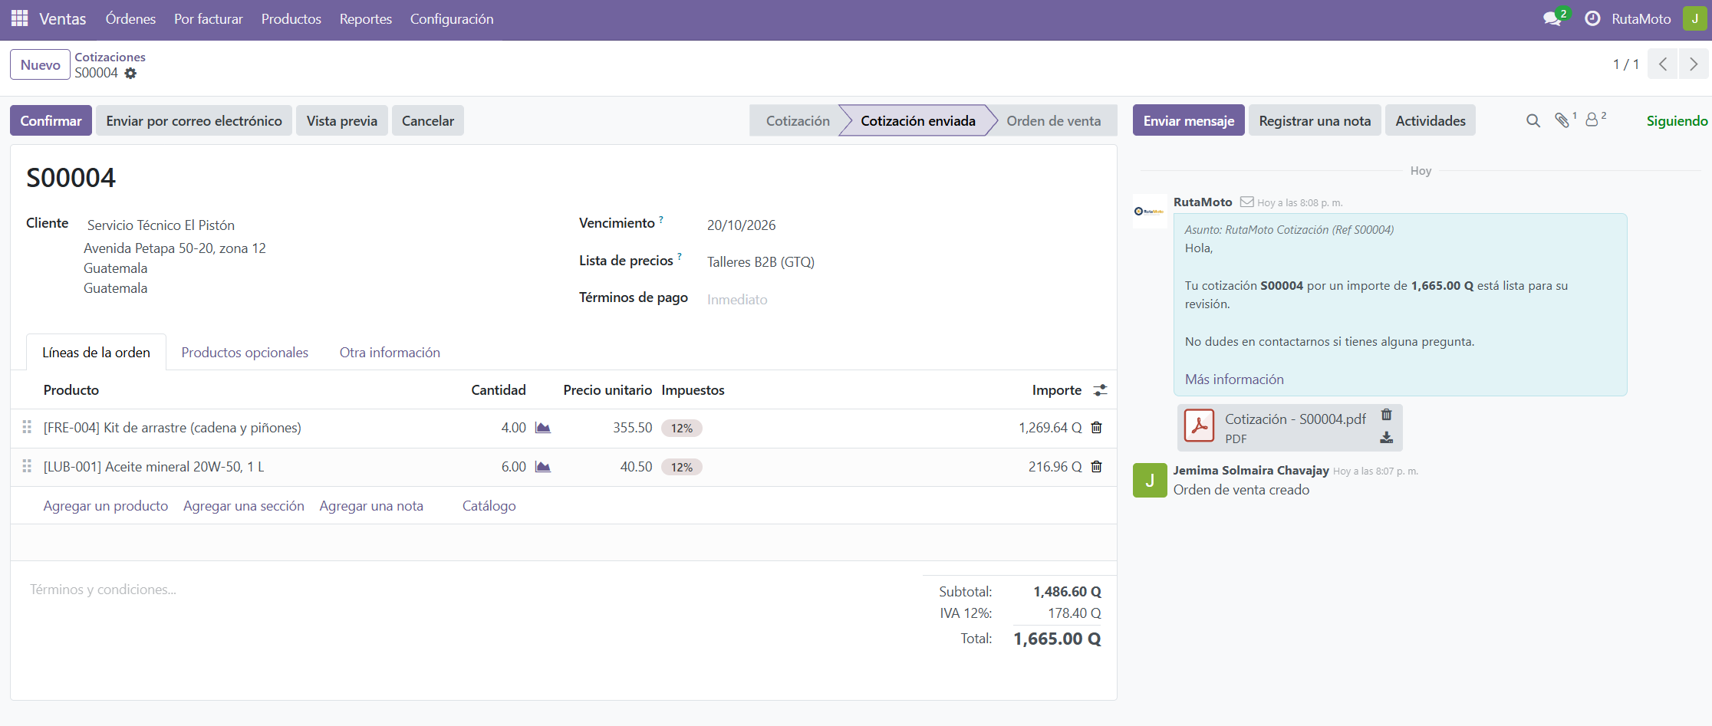
Figura 5. Cotización S00004 enviada a Servicio Técnico El Pistón con la tarifa Talleres B2B. Elaboración propia.

De la cotización al pedido y a la venta
La cotización 1, correspondiente a Servicio Técnico El Pistón, se utilizó para mostrar la trazabilidad del flujo. El documento S00004 se envió al cliente con la tarifa Talleres B2B y un total de Q 1,665.00; posteriormente se confirmó como orden de venta. Odoo generó la entrega RMT/OUT/00004 y la factura INV/2026/00004. En la evidencia conservada, la entrega aparece generada y disponible, mientras que la factura sí quedó registrada; por ello el informe conserva ese estado real y no lo presenta como una entrega validada.
Etapa | Documento | Número | Efecto verificado
Cotización | Presupuesto enviado al cliente | S00004 | Cotización enviada con PDF adjunto y total de Q 1,665.00.
Pedido | Orden de venta confirmada | S00004 | La cotización pasó a Orden de venta y Odoo generó una entrega.
Entrega | Orden de entrega | RMT/OUT/00004 | La operación quedó generada y en estado Disponible en la evidencia conservada; no se presenta como validada.
Factura | Factura de cliente registrada | INV/2026/00004 | Factura registrada por Q 1,665.00 y asociada a S00004.
Tabla 15. Trazabilidad de la cotización 1. Elaboración propia.

Informe de inventario
ROL 2 — Carga manual, cotizaciones, inventario y medición · Responsable: Jemima Solmaira Chavajay
El informe de inventario se elaboró después de registrar la carga manual, las compras disponibles del Rol 3 y las operaciones de venta documentadas. Se utilizaron los reportes nativos de Odoo para revisar existencias por categoría, órdenes pendientes de proveedores y la vista de reabastecimiento. Los resultados se conservaron tal como los mostró la instancia, incluyendo las diferencias entre la existencia física y el pronóstico generado por compras en curso.

Existencias actuales
El reporte de existencias agrupado por categoría mostró 38 SKU activos: seis productos en cuatro categorías y siete en Lubricantes y filtros y Sistema eléctrico e iluminación, debido a los productos adicionales LUB-007 y ELE-007. En la captura utilizada, el valor a la mano asciende a Q 50,360.00. Este valor es superior a los Q 45,000.00 iniciales porque ya incorpora las tres compras recibidas por Q 5,360.00; además, algunas ventas todavía aparecen como cantidades salientes reservadas y no como disminuciones de la existencia a la mano.
Categoría | SKU | Unidades en existencia | Valor al costo
Lubricantes y filtros | 7 | 273 | Q 10,740.00
Frenos y transmisión | 6 | 132 | Q 9,318.00
Llantas y neumáticos | 6 | 124 | Q 5,468.00
Sistema eléctrico e iluminación | 7 | 105 | Q 6,940.00
Cascos y protección | 6 | 55 | Q 10,990.00
Accesorios y equipaje | 6 | 71 | Q 6,904.00
Total | 38 | 760 | Q 50,360.00
Tabla 16. Existencias al cierre de la fase por categoría. Elaboración propia.
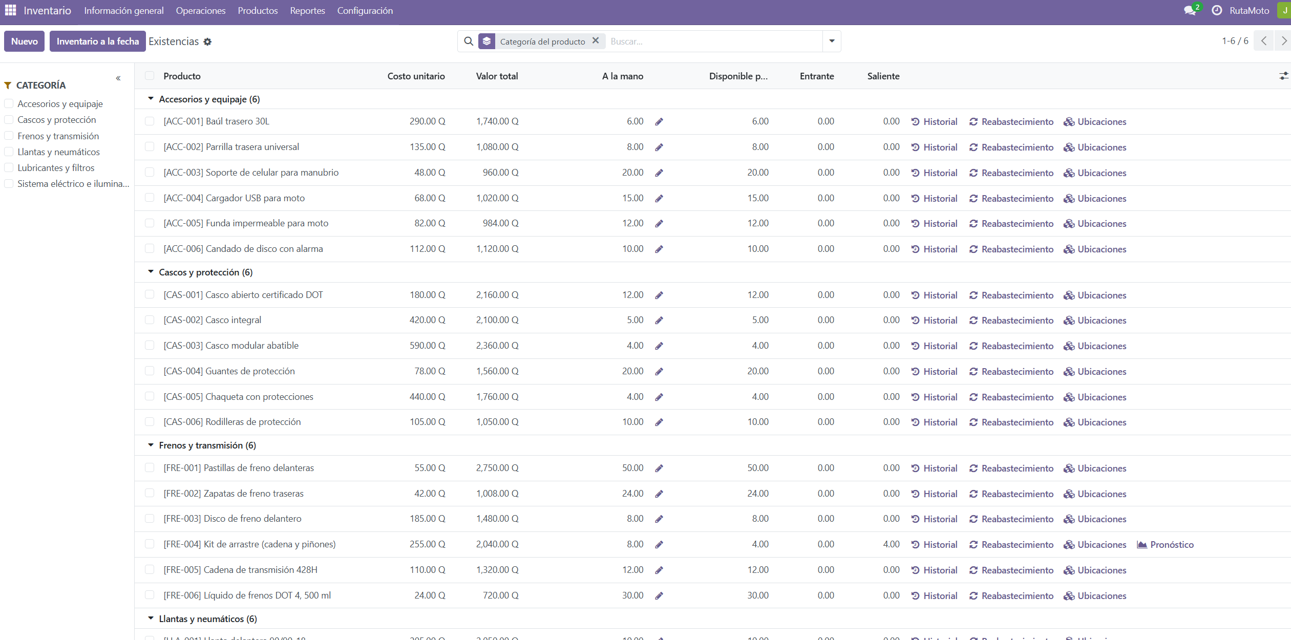
Figura 6. Existencias actuales agrupadas por categoría de producto. Elaboración propia.

Órdenes pendientes de proveedores
La revisión de Compras confirmó dos documentos abiertos. P00004 corresponde a Distribuidora Llantera del Sur por 16 unidades de LLA-002 y se encuentra como orden de compra pendiente de recepción. P00005 corresponde a Grupo Eléctrico Moto GT por 88 unidades de ELE-002 y permanece como solicitud de cotización enviada, sin confirmar. Estos dos documentos son la evidencia de órdenes pendientes solicitada para el informe de inventario.
Número | Proveedor | Productos | Fecha prevista | Estado
P00004 | Distribuidora Llantera del Sur | LLA-002 × 16 | No registrada | Orden de compra; por recibir
P00005 | Grupo Eléctrico Moto GT | ELE-002 × 88 | No registrada | Solicitud de cotización enviada
Tabla 17. Órdenes pendientes de proveedores. Elaboración propia.
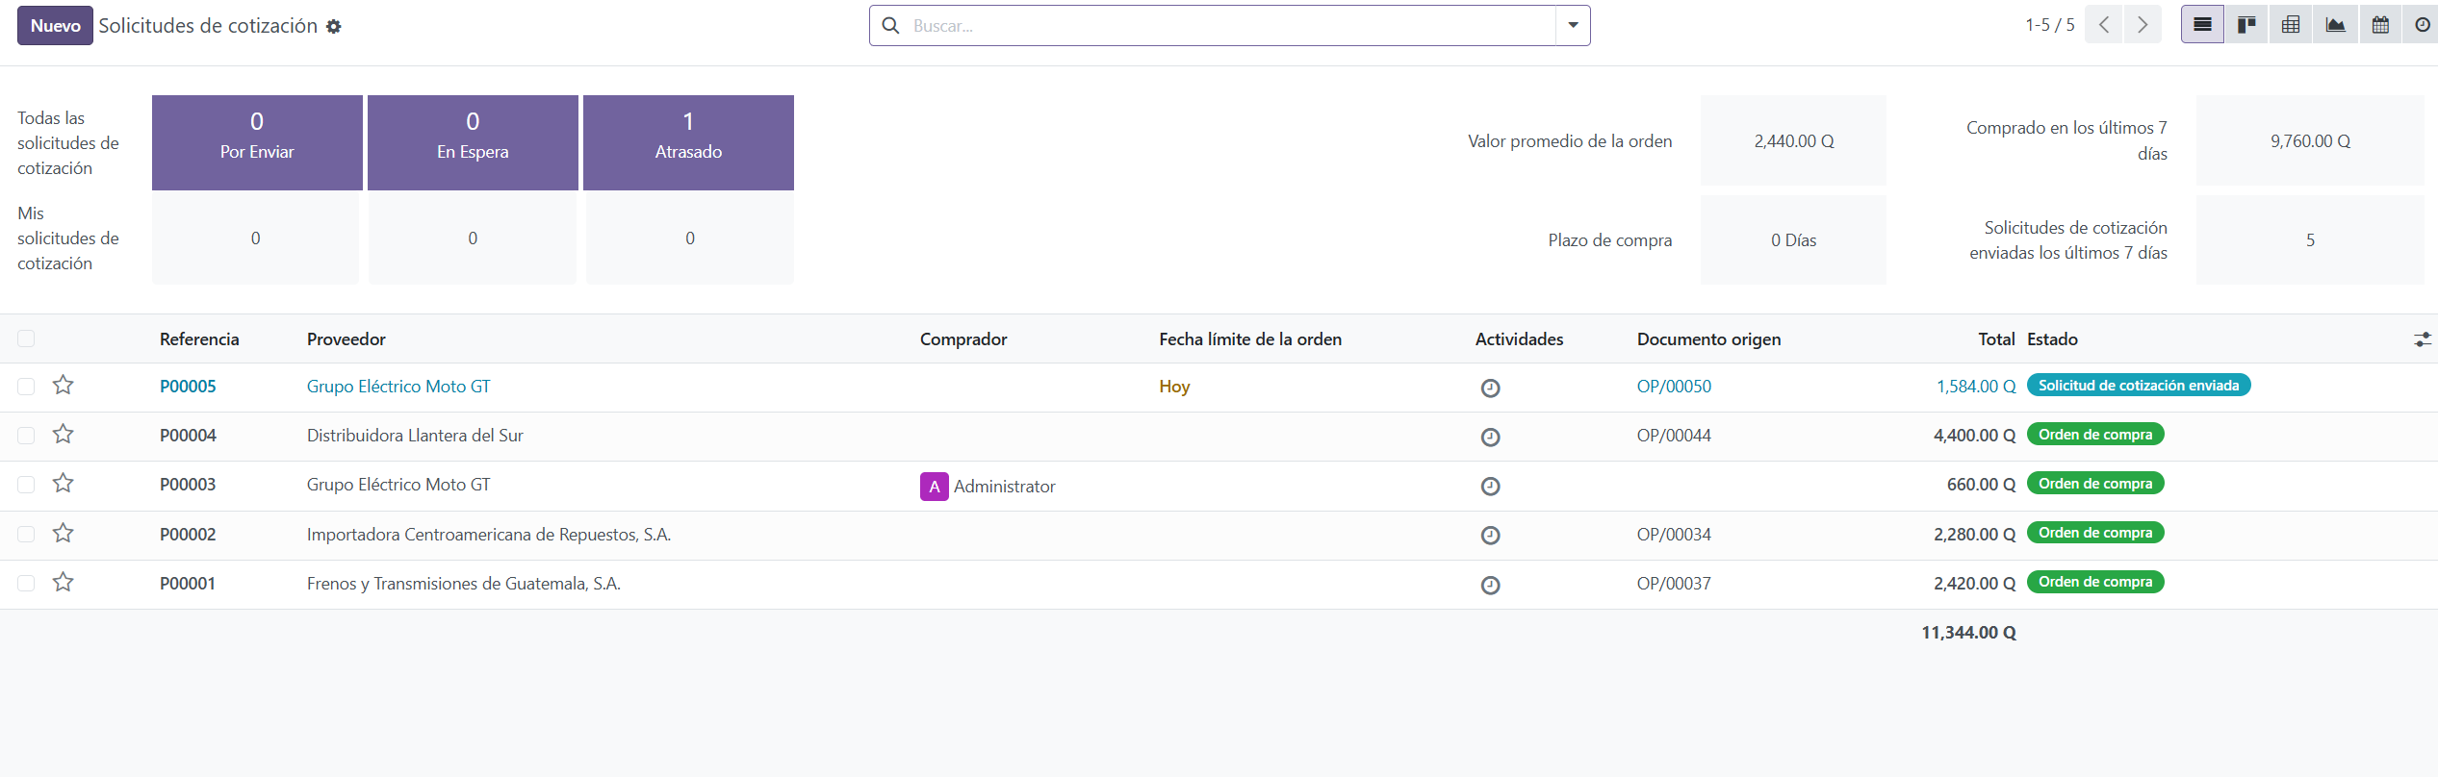
Figura 7. Solicitudes y órdenes de compra; P00004 y P00005 permanecen abiertas. Elaboración propia.

Alertas de stock bajo
Al consultar Reabastecimiento con el filtro «Por reordenar», Odoo mostró el mensaje «No hay reabastecimiento a realizar». La ausencia de líneas no significa que LLA-002 y ELE-002 tengan una existencia física superior al mínimo: LLA-002 continúa con 0 unidades y ELE-002 con 12. La diferencia se explica por el pronóstico, ya que ambos productos tienen compras en curso (P00004 y P00005) que el sistema considera como entradas futuras. Por ello, el informe documenta simultáneamente la existencia actual, los mínimos configurados y el documento que atiende cada faltante.
Producto | Existencia | Mínimo | Máximo | Acción en curso
LLA-002 | 0 | 4 | 16 | P00004 por recibir; el filtro «Por reordenar» no la muestra porque existe entrada prevista.
ELE-002 | 12 | 30 | 100 | P00005 en solicitud; la compra en curso afecta el pronóstico de reabastecimiento.
Tabla 18. Alertas de stock bajo al cierre de la fase. Elaboración propia.
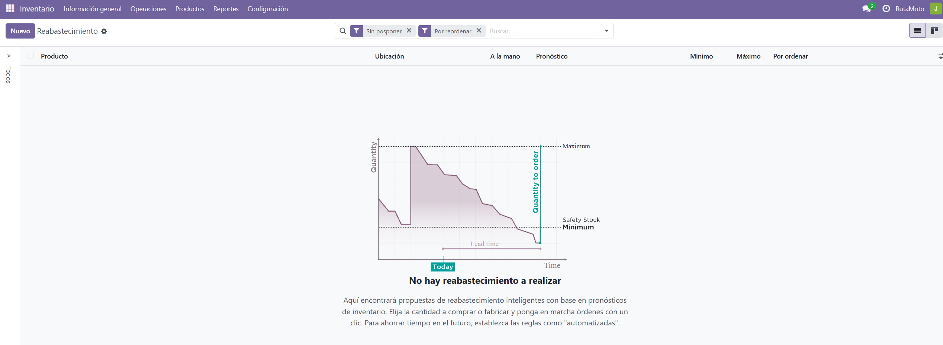
Figura 8. Vista de Reabastecimiento sin propuestas pendientes debido al pronóstico de entradas en curso. Elaboración propia.

Plantillas de correo electrónico
ROL 4 — CRM: correo, campañas y pipeline · Responsable: Brayan Emanuel García
Elemento exigido | Plantilla 1: Promoción especial | Plantilla 2: Fidelización y recordatorio
Asunto del correo | Semana del mantenimiento: 15 % en tu kit de cambio de aceite | Gracias por rodar con RutaMoto: te guardamos un 10 %
Logotipo y nombre | RutaMoto (Aparece en el encabezado) | RutaMoto (Aparece en el encabezado)
Imagen o banner | banner_promocion.png | banner_fidelizacion.png
Mensaje | Aprovecha nuestra semana del mantenimiento. Cotiza tu cambio de aceite con nosotros y obtén un 15% de descuento en el total de tu factura. ¡Mantén tu moto al 100%! | Hola, notamos que ya casi es tiempo de tu próximo servicio. Como cliente recurrente, te regalamos un 10% de descuento en mano de obra.
Llamado a la acción | (Botón) Solicitar Cotización Ahora | (Botón) Agendar mi Servicio
Segmento al que apunta | Repartidores | Clientes / Entusiastas
Tabla 19. Contenido de las plantillas de correo. Elaboración propia.
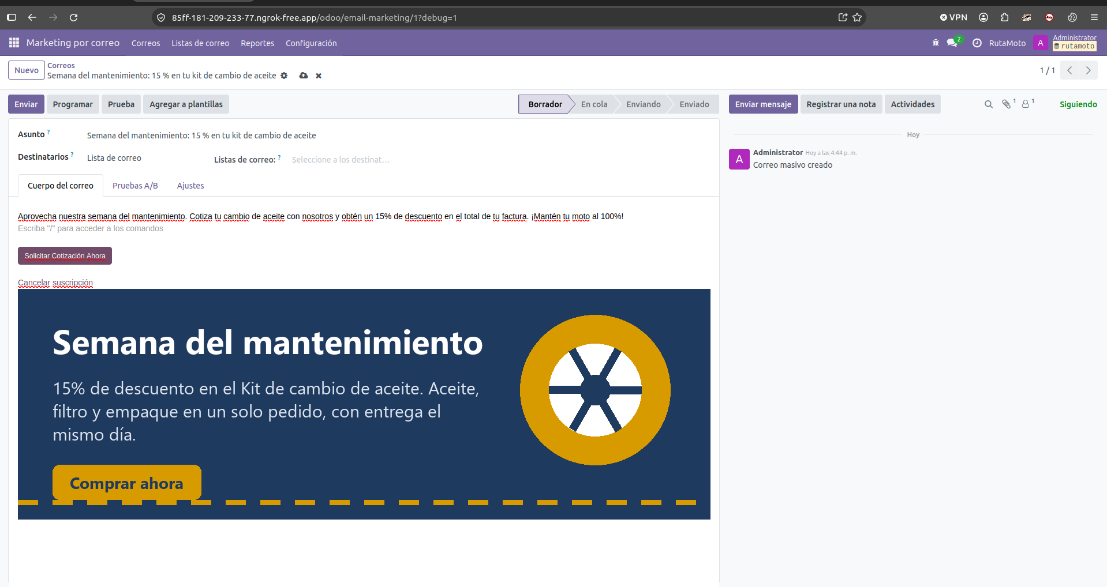
Figura 9. Plantilla de promoción especial. Elaboración propia.
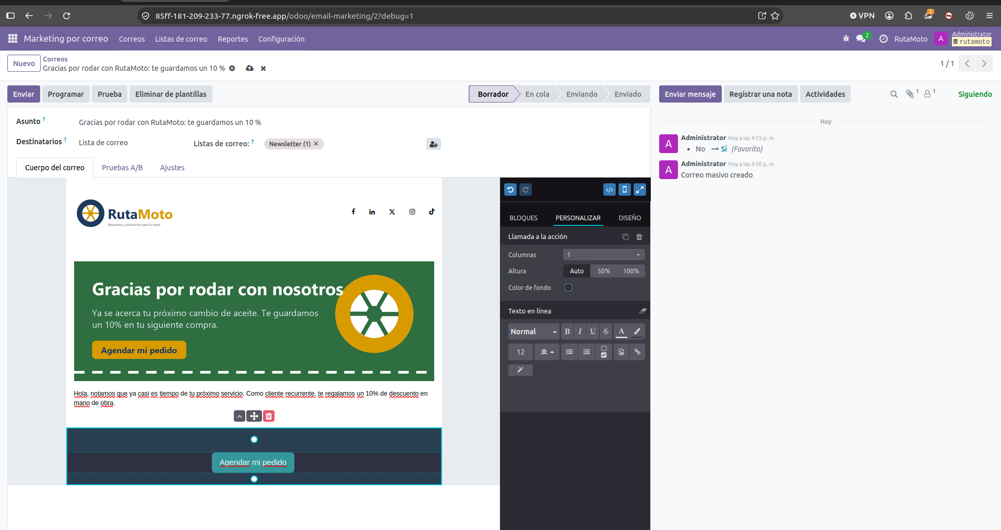
Figura 10. Plantilla de fidelización. Elaboración propia.

Campaña publicitaria en el CRM
ROL 4 — CRM: correo, campañas y pipeline · Responsable: Brayan Emanuel García
Parámetro | Valor
Nombre de la campaña | Promoción Repartidores Octubre
Plantilla asociada | Plantilla 1: Promoción especial
Segmento (filtro de destinatarios) | Etiquetas contiene «Repartidor»
Destinatarios | 12: los contactos con la etiqueta «Repartidor» al momento del envío. El segmento cerró la fase con 13, al sumarse el de la carga manual.
Fecha y hora de envío | 5 de octubre de 2026, 5:09 p. m.
Enviados / entregados / fallidos | 12 / 12 / 0
Tabla 20. Configuración y resultado de la campaña. Elaboración propia.
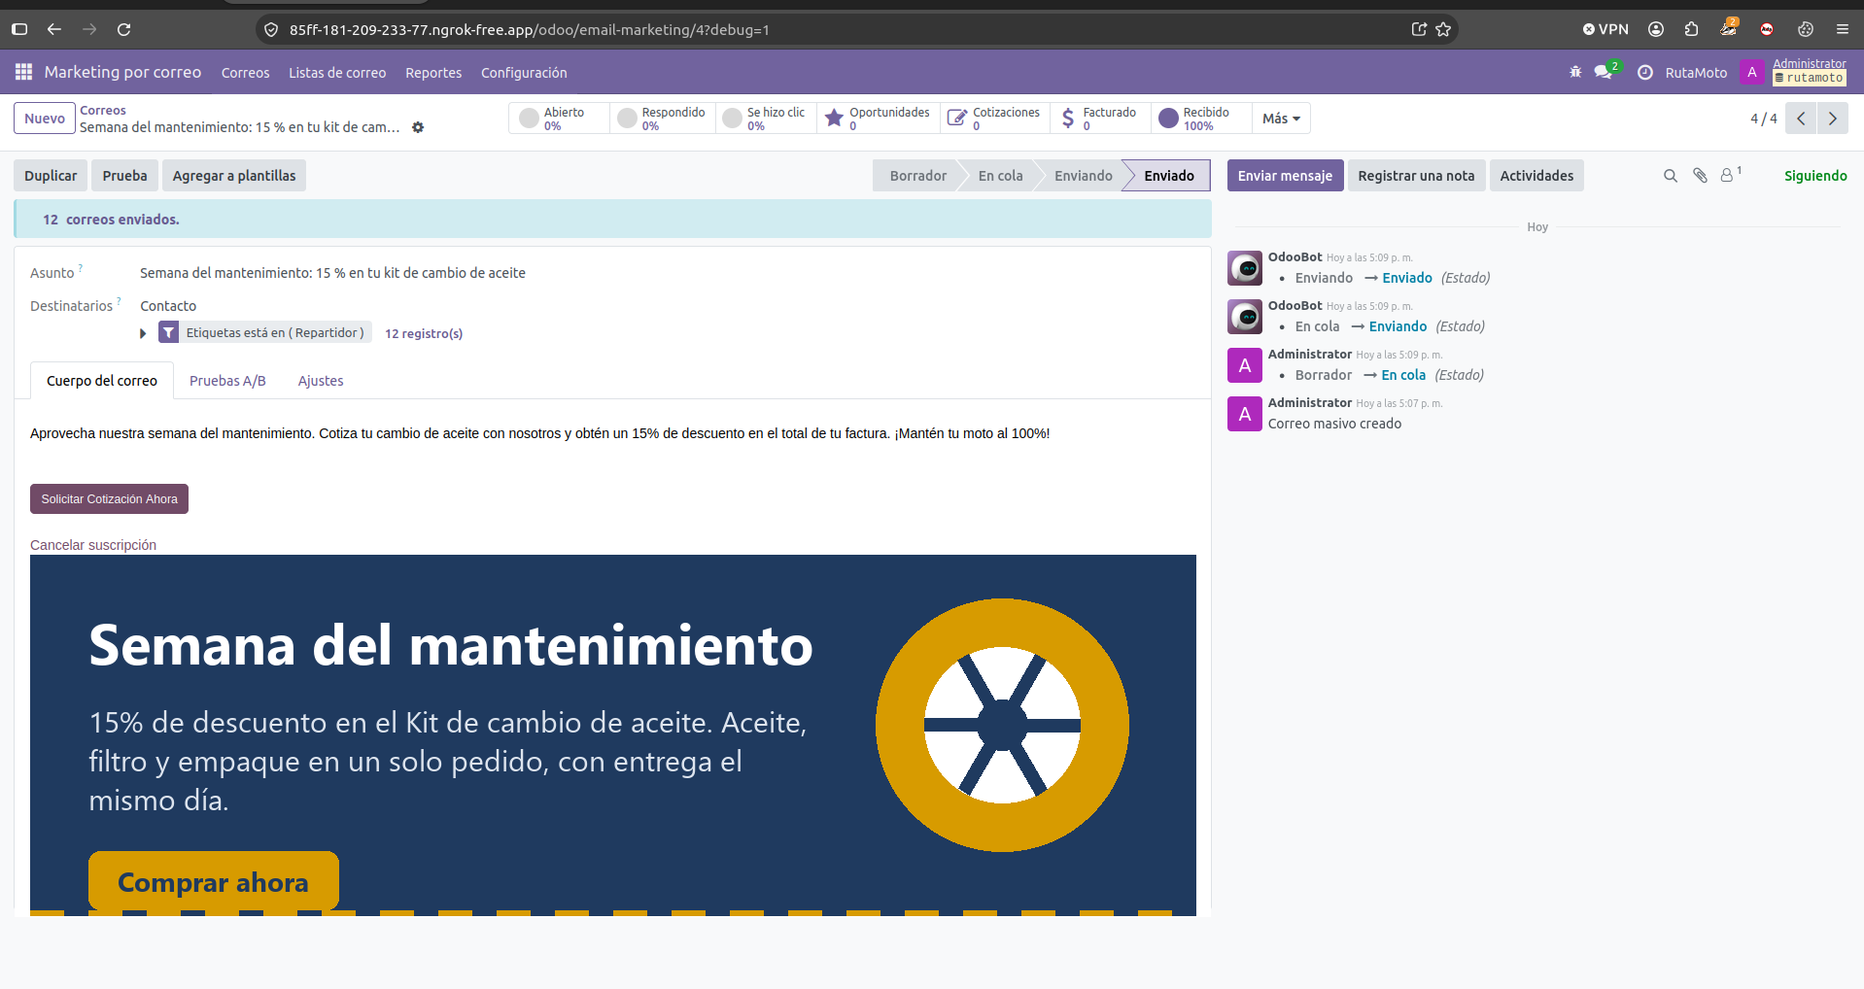
Figura 11. Resultado del envío de la campaña: 12 correos enviados al segmento Repartidor. Elaboración propia.
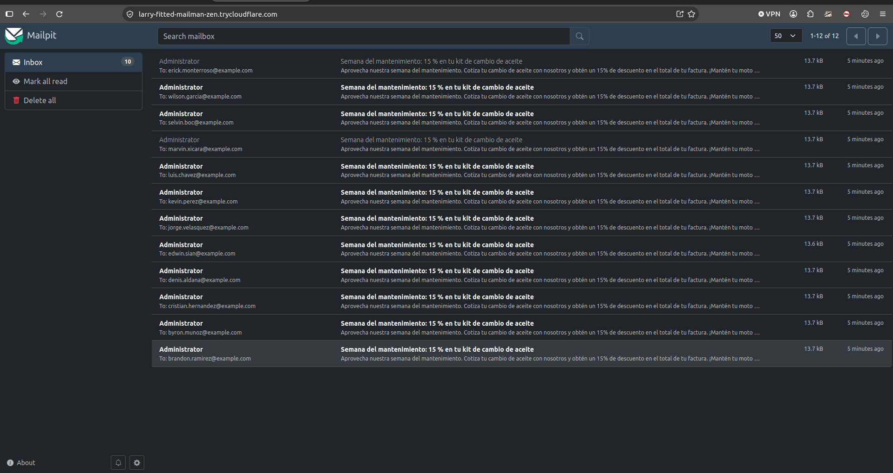
Figura 12. Bandeja de Mailpit con los 12 correos de la campaña recibidos. Elaboración propia.

Tablero de clientes: pipeline de ventas
ROL 4 — CRM: correo, campañas y pipeline · Responsable: Brayan Emanuel García
Etapa | Qué significa en RutaMoto | Criterio para pasar a la siguiente
Nuevo lead | Contacto inicial o prospecto interesado que aún no ha sido atendido. | Se contacta al prospecto para conocer sus necesidades.
Contactado | El vendedor ya se comunicó con el cliente y determinó los productos requeridos. | Se generan los datos suficientes para crear una cotización formal.
Cotización enviada | Se generó una cotización desde Odoo y se le envió por correo al cliente. | El cliente responde a la propuesta negociando o aceptando.
Negociación | El cliente evalúa la cotización, pide cambios o descuentos. | El cliente acepta formalmente el monto.
Ganado / Perdido | Desenlace del negocio. Se cierra la venta (Ganado) o se rechaza (Perdido). | Etapa final del flujo de ventas.
Tabla 21. Etapas del pipeline de ventas. Elaboración propia.
Oportunidad (cliente) | Segmento | Ingreso esperado | Etapa final
Taller Moto Express Zona 7 | Taller | Q 1,500.00 | Ganado
Moto Servicio La Florida | Taller | Q 3,200.00 | Negociacion
Taller Hermanos Cutzal | Taller | Q 850.00 | Cotización enviada
Centro de Servicio Motoaventura | Taller | Q 4,100.00 | Contactado
Mónica Isabel Arévalo Soto | Entusiasta | Q 350.00 | Perdido
Tabla 22. Oportunidades del tablero. Elaboración propia.
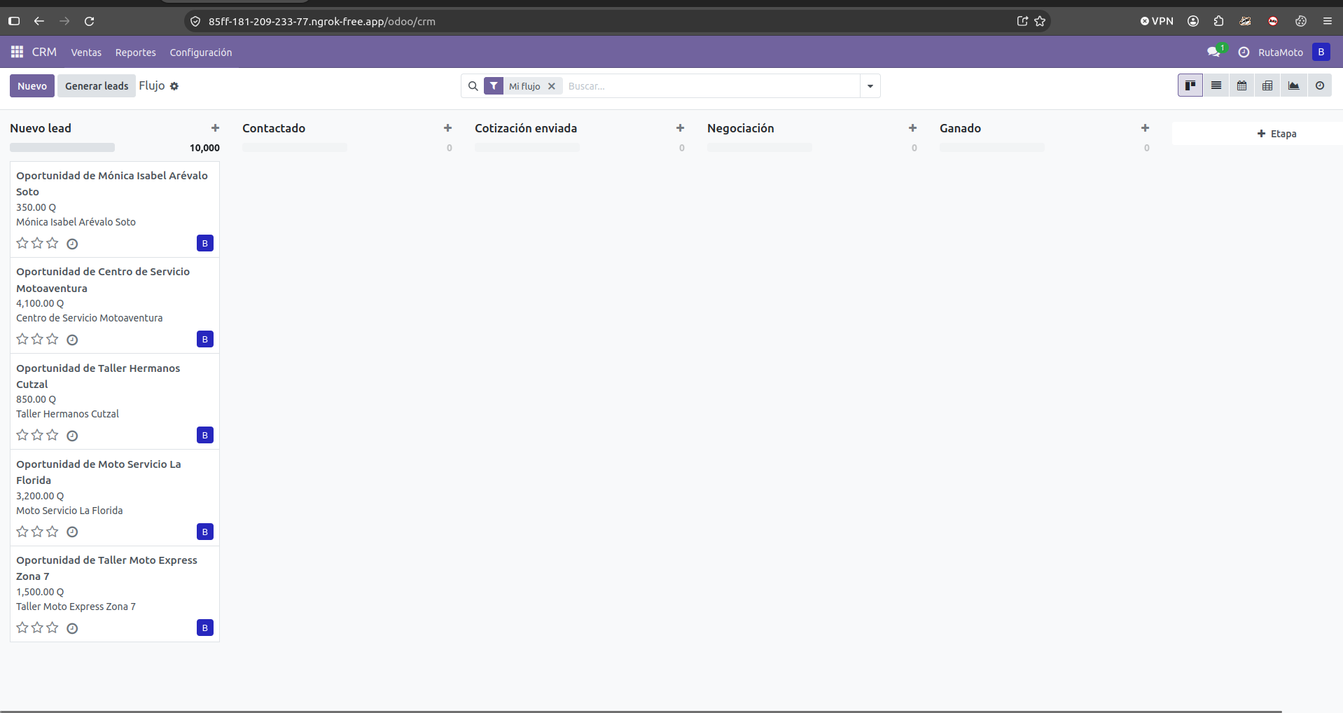
Figura 13. Pipeline de ventas de RutaMoto con las cinco etapas y las cinco oportunidades recién creadas, antes de moverlas de etapa. Elaboración propia.
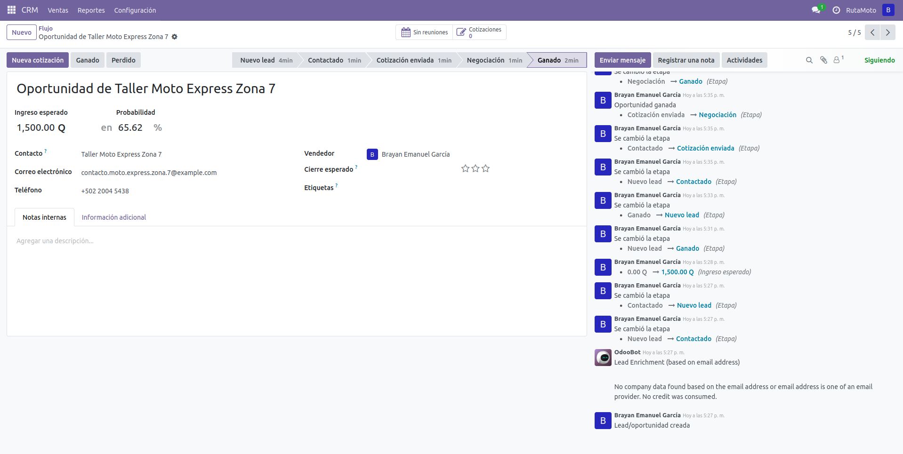
Figura 14. Trazabilidad de la oportunidad a través de las etapas. Elaboración propia.

Medición de logros y resultados de la fase
ROL 2 — Carga manual, cotizaciones, inventario y medición · Responsable: Jemima Solmaira Chavajay
La medición se planteó con indicadores que pueden demostrarse directamente en Odoo y que conectan la carga de datos, el inventario, las compras, las cotizaciones y la campaña. Los valores que dependen de otros roles se toman de los resultados documentados en sus secciones. Para el Rol 2 se verifican especialmente el cuadre de la carga manual, el quiebre de stock, la conversión de cotizaciones y la trazabilidad entre Inventario y Ventas.

Indicadores del proceso
Indicador | Cómo se calcula | Meta | Resultado | ¿Cumple?
Exactitud de la carga masiva | Registros importados sin error ÷ registros del Excel × 100 | 100 % | 100 %: los 165 registros de las siete hojas quedaron en Odoo y cuadran con la hoja «Cuadre» (sección 6.2). LUB-001 ya existía desde la Fase 1 y se completó sobre su ficha en lugar de importarse. | Sí
Cuadre del inventario | Valor inicial en Odoo − valor del Excel | Q 0.00 | Q 0.00: Q 38,096.00 masivos + Q 6,904.00 manuales = Q 45,000.00. | Sí
Quiebre de stock (KPI 5) | SKU con existencia cero ÷ SKU activos × 100 | ≤ 5 % | 2.8 % al terminar la carga inicial (1 de 36 SKU: LLA-002). | Sí
Cumplimiento de compras | Órdenes recibidas completas ÷ órdenes confirmadas × 100 | ≥ 75 % | 75 %: 3 compras recibidas de 4 órdenes confirmadas. | Sí
Conversión de cotizaciones | Cotizaciones confirmadas ÷ cotizaciones enviadas × 100 | ≥ 50 % | No se calcula como KPI final: varias cotizaciones avanzaron a facturación y no conservaron los estados planificados. | No se calcula
Entrega de la campaña | Correos entregados ÷ destinatarios del segmento × 100 | ≥ 95 % | 100 %: 12 correos entregados de 12 destinatarios al momento del envío (sección 11). | Sí
Tabla 23. Indicadores del proceso de la Fase 2. Elaboración propia.
Las metas se definieron antes de interpretar los resultados. Cuando la evidencia disponible no permite calcular un indicador con integridad —como la conversión de cotizaciones, debido a que varias operaciones avanzaron a facturación en lugar de quedar en el estado planificado— se deja documentada la causa en vez de ajustar el número para hacerlo coincidir con la meta.

Validación del flujo de punta a punta
Para validar el flujo de punta a punta se utiliza FRE-001, porque su recorrido está documentado desde la carga hasta la compra: inició con 6 unidades, quedó por debajo del mínimo de 15, generó la solicitud P00001 por 44 unidades y, después de la recepción RMT/IN/00001, alcanzó 50 unidades. En Ventas se comprobó además que el catálogo y las existencias se utilizan desde la misma base al preparar cotizaciones. El vínculo con el CRM no se verificó en esta fase, como se indica en el paso 6.
Paso | Módulo | Qué se verifica | Resultado
1 | Importación | FRE-001 existe con 6 unidades | Verificado en la carga inicial.
2 | Inventario | Aparece en la alerta de stock bajo | Verificado: 6 unidades frente a mínimo 15.
3 | Compras | La alerta genera la solicitud al proveedor correcto | Verificado: P00001 por 44 unidades a Frenos y Transmisiones de Guatemala.
4 | Inventario | La recepción sube la existencia a 50 | Verificado: RMT/IN/00001 recibió 44 unidades; existencia final 50.
5 | Ventas | Una cotización utiliza productos e inventario de la misma base | Verificado funcionalmente en las cotizaciones; FRE-001 no fue uno de los productos vendidos en los cuatro casos definidos.
6 | CRM | El cliente de la cotización tiene trazabilidad comercial | No verificado en esta fase: las cinco oportunidades del pipeline (sección 12) corresponden a clientes distintos de los cuatro cotizados. El vínculo entre la venta y el CRM queda para la Fase 3.
Tabla 24. Validación del flujo de extremo a extremo. Elaboración propia.

Conclusiones
ROL 1 — Consolidación, datos maestros e informe · Responsable: Santiago Julián Barrera Reyes
La carga de datos maestros la ordenaron las dependencias entre registros, no el archivo. Las siete hojas entraron una por una y en un orden fijo, porque una existencia no puede importarse antes que su producto ni una lista de precios antes que su proveedor. La validación previa de Odoo detectó tres defectos sin escribir nada en la base: la ubicación del archivo, que no existía en la instancia; un producto que ya estaba creado desde la Fase 1; y los términos de pago, que estaban en otro idioma (sección 6.2). Ninguno era un error del catálogo: los tres eran diferencias entre el archivo y la instancia real. La lección es que el archivo de carga se prueba contra la base donde va a entrar, y que el botón de prueba es el control más barato del proceso. El resultado fue un inventario inicial de Q 45,000.00, igual al rubro del presupuesto de la Fase 1 (sección 6.4).
El ciclo de compras se pudo demostrar completo con las herramientas nativas de Odoo 18 Community, aunque el sistema no tiene un documento llamado requisición: la regla de reabastecimiento cumple ese papel y deja la trazabilidad hasta la recepción (sección 7.2). La medición enseñó además cómo leer las alertas. Con una compra en curso, el producto desaparece del filtro de reabastecimiento aunque su existencia física siga bajo el mínimo, como ocurrió con LLA-002 y ELE-002 (sección 9.3). Por eso el informe de stock bajo solo es confiable si se lee junto con el de órdenes pendientes. El quiebre de stock al terminar la carga fue de 2.8 %, dentro de la meta de 5 % que fijó la Fase 1.
Lo que más costó fue mantener el plan de movimientos sobre una base compartida. Las cuatro cotizaciones se generaron, pero no terminaron en los estados previstos: la tercera se facturó cuando debía quedar enviada, la cuarta llegó a una factura que después se canceló, y la entrega de la primera quedó disponible sin validar (secciones 8.2 y 8.3). Por esa razón la conversión de cotizaciones no se reporta como indicador (sección 13.1): calcularla con esos estados habría dado un número sin significado. La lección para la Fase 3 es que, cuando cuatro personas operan la misma base, cada documento necesita un responsable definido de su confirmación.
El CRM quedó operando, pero todavía no está unido a la venta. La campaña llegó a los 12 repartidores que el segmento tenía al momento del envío, sin fallos, y el tablero muestra las cinco etapas con una oportunidad recorrida de principio a fin (secciones 11 y 12). Sin embargo, las oportunidades del tablero son de clientes distintos de los que recibieron cotización, de modo que el flujo de punta a punta se verificó hasta Ventas y no hasta el CRM (sección 13.2). Además, los correos se entregaron a un servidor de pruebas, por lo que la entrega a buzones reales no está demostrada.
Para la Fase 3 quedan listos los datos que el sitio de comercio electrónico va a publicar: 38 productos con precio, existencia e imagen, 40 clientes segmentados y 6 proveedores con sus condiciones. Quedan abiertos tres riesgos. El primero es el ambiente: la instancia vive en una sola computadora y el resto del equipo entra por un túnel temporal, así que cualquier falla de esa máquina detiene a los cuatro. El segundo es el correo, que tendrá que salir por un servidor real antes de ofrecer el portal al cliente. El tercero son las imágenes de producto, que siguen siendo ilustraciones de referencia.

Bibliografía
ROL 1 — Consolidación, datos maestros e informe · Responsable: Santiago Julián Barrera Reyes
- Mailpit (2026). Mailpit documentation. Recuperado el 5 de octubre de 2026 de https://mailpit.axllent.org/docs/
- Odoo S.A. (2026). Odoo 18.0 documentation: CRM. Recuperado el 5 de octubre de 2026 de https://www.odoo.com/documentation/18.0/applications/sales/crm.html
- Odoo S.A. (2026). Odoo 18.0 documentation: Create quotations. Recuperado el 5 de octubre de 2026 de https://www.odoo.com/documentation/18.0/applications/sales/sales/sales_quotations/create_quotations.html
- Odoo S.A. (2026). Odoo 18.0 documentation: Email Marketing. Recuperado el 5 de octubre de 2026 de https://www.odoo.com/documentation/18.0/applications/marketing/email_marketing.html
- Odoo S.A. (2026). Odoo 18.0 documentation: Export and import data. Recuperado el 5 de octubre de 2026 de https://www.odoo.com/documentation/18.0/applications/essentials/export_import_data.html
- Odoo S.A. (2026). Odoo 18.0 documentation: Inventory adjustments. Recuperado el 5 de octubre de 2026 de https://www.odoo.com/documentation/18.0/applications/inventory_and_mrp/inventory/warehouses_storage/inventory_management/count_products.html
- Odoo S.A. (2026). Odoo 18.0 documentation: Manage outbound messages. Recuperado el 5 de octubre de 2026 de https://www.odoo.com/documentation/18.0/applications/general/email_communication/email_servers_outbound.html
- Odoo S.A. (2026). Odoo 18.0 documentation: Pricelists. Recuperado el 5 de octubre de 2026 de https://www.odoo.com/documentation/18.0/applications/sales/sales/products_prices/prices/pricing.html
- Odoo S.A. (2026). Odoo 18.0 documentation: Reordering rules. Recuperado el 5 de octubre de 2026 de https://www.odoo.com/documentation/18.0/applications/inventory_and_mrp/inventory/warehouses_storage/replenishment/reordering_rules.html
- Odoo S.A. (2026). Odoo 18.0 documentation: Requests for quotation. Recuperado el 5 de octubre de 2026 de https://www.odoo.com/documentation/18.0/applications/inventory_and_mrp/purchase/manage_deals/rfq.html
- Universidad de San Carlos de Guatemala, Facultad de Ingeniería (2026). Proyecto 1: Transformación digital en e-commerce con ERP, CRM y BI. Enunciado del curso Sistemas Organizacionales y Gerenciales 1, segundo semestre de 2026.

Anexos
ROL 1 — Consolidación, datos maestros e informe · Responsable: Santiago Julián Barrera Reyes
Anexo | Descripción | Ubicación / enlace
A | Archivo de datos maestros | 3_Archivos_Datos/RutaMoto_datos_maestros_Fase2.xlsx
B | Imágenes de producto y material de marca | 3_Archivos_Datos/imagenes_productos y 3_Archivos_Datos/marca
C | Manuales de usuario MU-00 a MU-03 | 2_Manuales_Usuario/Manuales_Usuario_Fase2_Grupo14.pdf
D | Video: cadena de suministros (carga y compras) | https://drive.google.com/file/d/1n1EAp5D2XiO8zLlHyS1h4BaQnkK97gq_/view
E | Video: cotizaciones e informe de inventario | https://drive.google.com/drive/folders/1V91ar5Y_jsDN4bELuC7TP2TK_eLk6515
F | Video: plantillas, campaña y pipeline del CRM | https://drive.google.com/file/d/1ywP4V_gbuOaNemGewB_7NpK3JAX8cilS/view

